第一次实验报告：Helloword！

1. 程序代码
2. # include<iostream>
3. using namespace std;
4. int main()
5. {
6. int x, y, sum;
8. cin >> x >> y;
9. sum = x + y;
10. cout << sum;
11. return 0;

2.程序结果

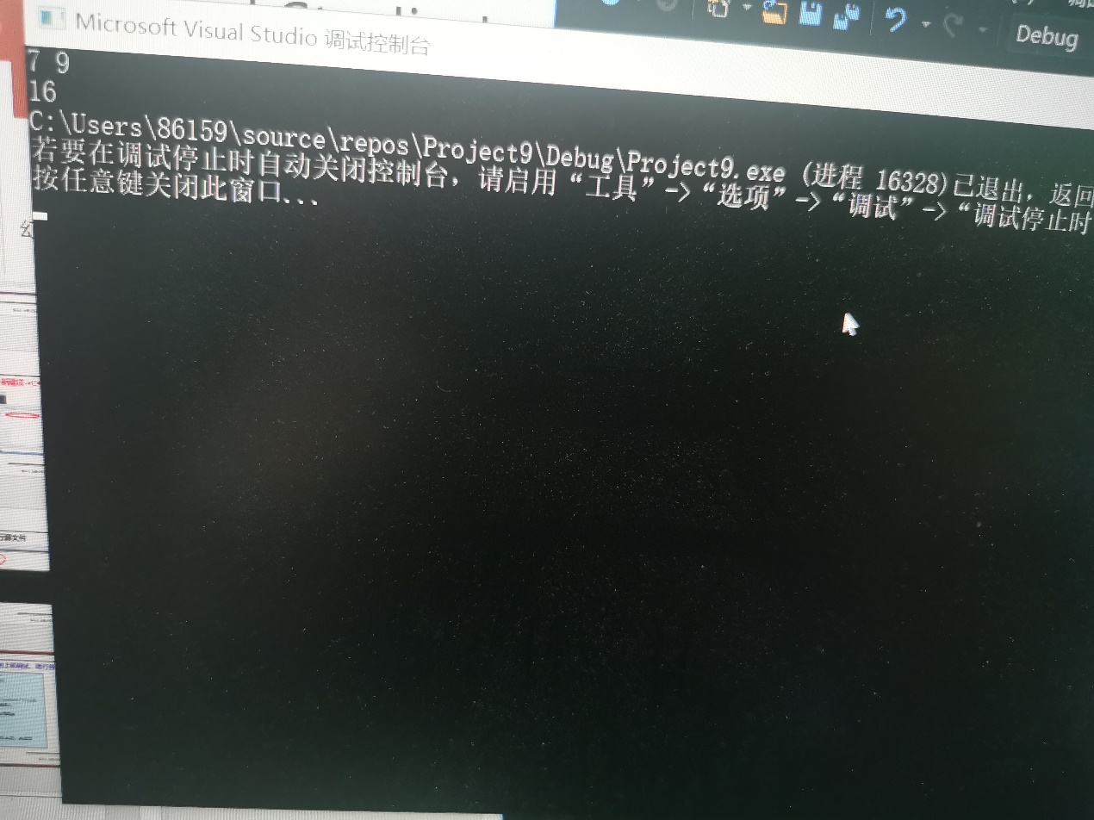

3.心得体会

此次是第一次c++的上机实验，我们学习了最为基础的c++的程序格式，程序的输入与输出，这让我不禁将其与c语言作比较，可以看出c语言与c++既有相同之处也有不同之处，最为清楚的一点，格式明显不同，程序的输入与输出也不同，这也是c++区别于c语言的一大特点，所以我不能靠着以前的c语言的思想再去学习c++，这样会出现许多错误，但我依然可以继承以前的学习方法与学习习惯，勤加练习，多看书，多实验，多问题，我相信只要保持一个恒心，坚持不懈的学习，我也一定可以将c++学的很好。